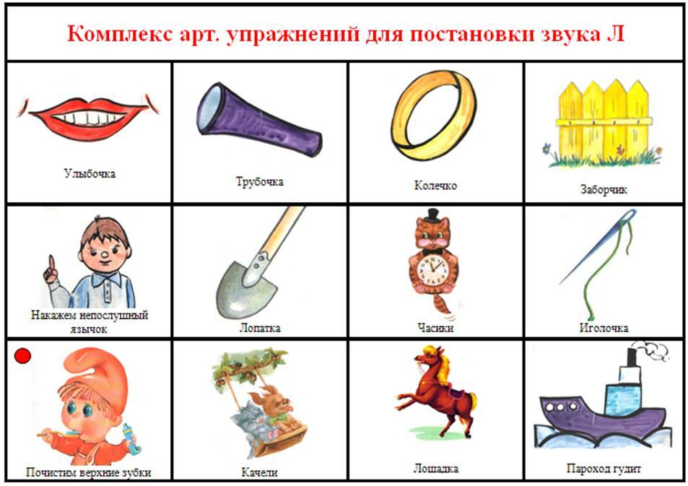

|  |  |  |  |  |
| --- | --- | --- | --- | --- |
| Упражнение Улыбка | | Упражнение Трубочка | | |
| Гимнастика Бублик | | Упражнение Заборчик | | |
| Упражнение Лопатка | | Упражнение Иголка | | |
| ***C:\Users\User\Desktop\месим тесто.jpg***  ***Улыбнуться, расположить язык между губами, пошлепать его – «пя-пя-пя-пя-пя».Покусать кончик языка зубками (чередовать эти движения).*** |  | | **Часики**  ***C:\Users\User\Desktop\img14.jpg***  **Улыбнуться, открыть рот. Кончик языка переводить на счет «раз-два» из одного уголка рта в другой. Нижняя челюсть при этом остается неподвижной.** |
| ***C:\Users\User\Desktop\чистим зубки.jpg*** | | ***C:\Users\User\Desktop\качели.jpg*** | | |
| ***C:\Users\User\Desktop\лошадка.jpg***  **Улыбнуться, показать зубы. Приоткрыть рот и пощелкать языком (поцокать) кончиком языка.** | | ***C:\Users\User\Desktop\пароход гудит.jpg*** | | |